**Programa de controle de Embalagens**

Tem, por objetivo, relatar ao usuário a quantidade de embalagens que determinado cliente deverá enviar a Ethos, para que essa possa atender a demanda de pedidos do cliente durante um determinado período.

Esse período é de 7 dias tendo como data inicial 7 dias da data atual.

Ex: data atual 16/12/19

Período a ser avaliado: 23/12/19 – 29/12/19

Nesse caso, o programa deverá identificar a demanda do cliente para o período supra (somatória do saldo dos pedidos para cada item com prazo de entrega entre 23/12/19 – 29/12/19) e dividir a demanda pela quantidade que cabe em cada embalagem. Com isso, teremos a quantidade de embalagem que cada produto irá precisar para o mencionado período.

Ocorre que o período a ser processado corresponde a 7 dias após a data atual. Então, o programa terá que calcular a quantidade de embalagens necessárias para esses 7 dias também (período de 16/12/19 – 22/12/19). Obtido esse valor, verificar o saldo atual da embalagem e abater do mesmo. Com isso, teremos o saldo de cada embalagem no dia 23/12/19 que corresponde a data inicial do período avaliado. Daí, basta subtrair o saldo da quantidade encontrada no período avaliado (23/12/19 – 29/12/19) e teremos a quantidade necessária de cada embalagem. Ex:

Período de 23/12/19 – 29/12/19: necessidade = 1005 unidades.

Período de 16/12/19 – 22/12/19: necessidade = 1200 unidades.

Saldo atual da embalagem: 1400 unidades

Quantidade a solicitar do cliente: 1005 – (1400 – 1200) = 805 unidades.

O cliente envia as embalagens em fardos com 10 unidades em cada fardo. Nesse caso, a Ethos deverá solicitar o envio de 805 / 10 = 81 fardos, ou sejam, 810 unidades.

Outro caso complicado ocorre quando a embalagem é enviada a Ethos sobre pallets. Nesse caso, se a Ethos solicitar 50 laterais (10 fardos) e cada fardo for enviado sobre 1 pallet, a Ethos, na verdade, estará recebendo 50 laterais e 10 pallets. Ao dar entrada no sup3760, a Ethos irá alimentar o estoque apenas daquilo que consta na nota (50 laterais). Então, os 10 pallets precisam entrar no estoque de alguma forma (SUP0710, por exemplo).

Atualmente, o cadastro das embalagens no man10021 está como item que não controla estoque. Para esse projeto funcionar adequadamente, é necessário alterar o cadastro das embalagens para item que controla estoque. Isto feito, será necessário fazer um inventário dos itens embalagem para que o saldo dos mesmos sejam atualizados no Logix.

Uma embalagem final pode ser formada por apenas uma peça (um pallet por exemplo) ou varias peças (uma caixa por exemplo). Nesse último caso, a caixa pode ser montada a partir de um fundo, uma tampa e várias laterais, ou sejam laterais esquerda (oeste) e direita (leste), além das laterais norte e sul.

Uma embalagem padrão, seguindo determinações do próprio cliente, deve ser formada por uma peça de cada tipo ( 1 fundo, uma tampa, e uma lateral de cada lado, por exemplo). Porém, na hora de montar a embalagem para embalar o produto, nada impede a Ethos de utilizar mais peças, afim de gerar uma embalagem com uma capacidade maior. **Assim, devemos criar um programa para cadastrar a estrutura da embalagem final (embalagem padrão do produto)**.

É multíssimo importante que na hora da montagem da embalagem, deve-se respeitar o que está cadastrado na estrutura, pois, para detectar a quantidade de embalagens necessária durante um certo período, será levado em conta a demanda do periodo multiplicado pela quantidade de peças previstas na estrutura da embalagem.

**Programa 01 – cadatro da estrutura da embalagem**.

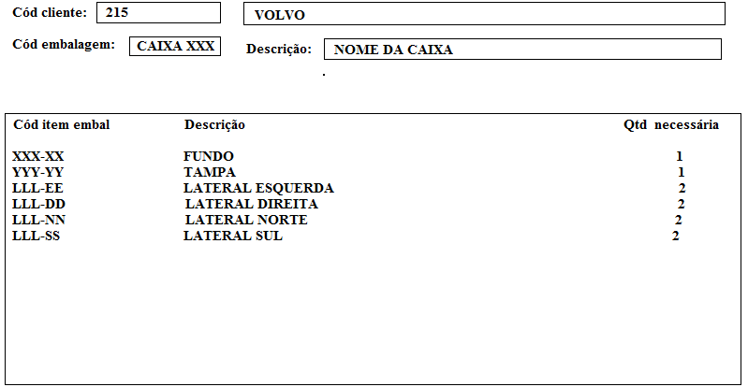

Cód cliente: deve existir no Logix.

Cód embalagem: não estárá cadastrado no Logix e nem precisa

Cód item embal: deve existir no Logix.

Todos os cód item embal informados nessa tela deverão estar cadastradas no MAN9922(10021) na pasta Básico como tipo **C** (item comprado) e com o campo **Peso unitário** diferente de zero, ou seja, com o devido peso da embalagem. Na pasta **Comercial 3** estar vinculado a um cliente onde deverá ser informado o código/descrição da embalagem do cliente. Se estas informações aqui citadas não forem cadastradas o item não será aceito na estrutura da embalagem final.

Obs: quando a Ethos receber do cliente uma nota de envio de embalagens, essa nota deve ser lançada no sup3760 com tipo T, para que o Logix entenda que se trata de um material de terceiros.

**Programa 02 – cadatro da embalagem padrão do produto (**ETHOSI0033)

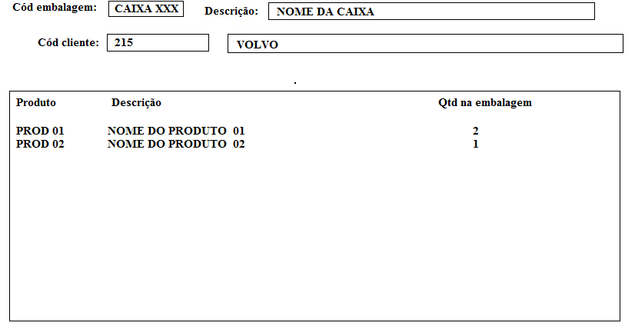

**Programa 03 – APURAÇÃO DAS embalagens necessárias (**ETHOIS0025)

A partir de parâmetros informados na tela, como cliente, produto e período de apuração, o programa deverá ler a carteira de pedidos, calcula a quantidade de embalagens necessárias para cada item embalagem e exibir os dados de duas formas diferentes: visualização analítica e sintética. Se o usuário quiser imprimir os dados, o mesmo deverá clicar com o direito do mouse e escolher a opção Exportar para o Excel.

